Инструкция для работодателей по работе с функциональностью
«Привлечение иностранных работников»

- Общее описание функциональности по привлечению иностранных работников:
Работодателю для создания заявок на привлечение иностранных работников, необходимо перейти на страницу «Реестр заявок на привлечение иностранных работников» с помощью пункта главного меню «Привлечение иностранных работников».
На странице «Реестр заявок на привлечение иностранных работников» отображаются:
- панель фильтрации списка ранее созданных заявок;
- список ранее созданных пользователем заявок, на привлечение иностранных работников,
- кнопки (рисунок 1):
  - «Инструкция» - позволяет скачать для ознакомления данную инструкцию по работе с функциональностью «Привлечение иностранных работников»;
  - «Список ОКВЭД регионов» - список ОКВЭД (видов деятельности) по каждому региону, по которым возможно привлечение иностранных работников;
  - «Выгрузить в .xls» - позволяет выгрузить текущий отфильтрованный список заявок в формат Microsoft Excel.
  - «Скачать данные заявки» - позволяет выгрузить в файл формата Microsoft Excel информацию по ранее созданной заявке;
  - «Скачать данные работников» - позволяет выгрузить в файл формата Microsoft Excel информацию по иностранным работникам из данной заявки;
  - «Создать заявку» - позволяет создать новую заявку на привлечение иностранных работников, при нажатии откроется форма создания заявки (Рисунок 2).
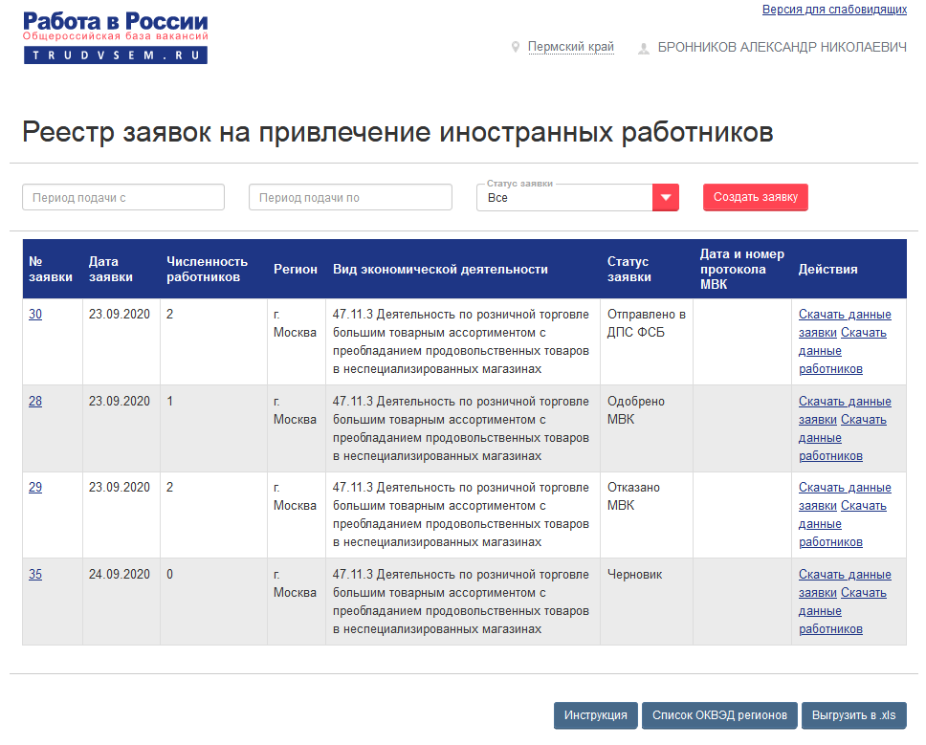
1 – Страница «Реестр заявок на привлечение иностранных работников»
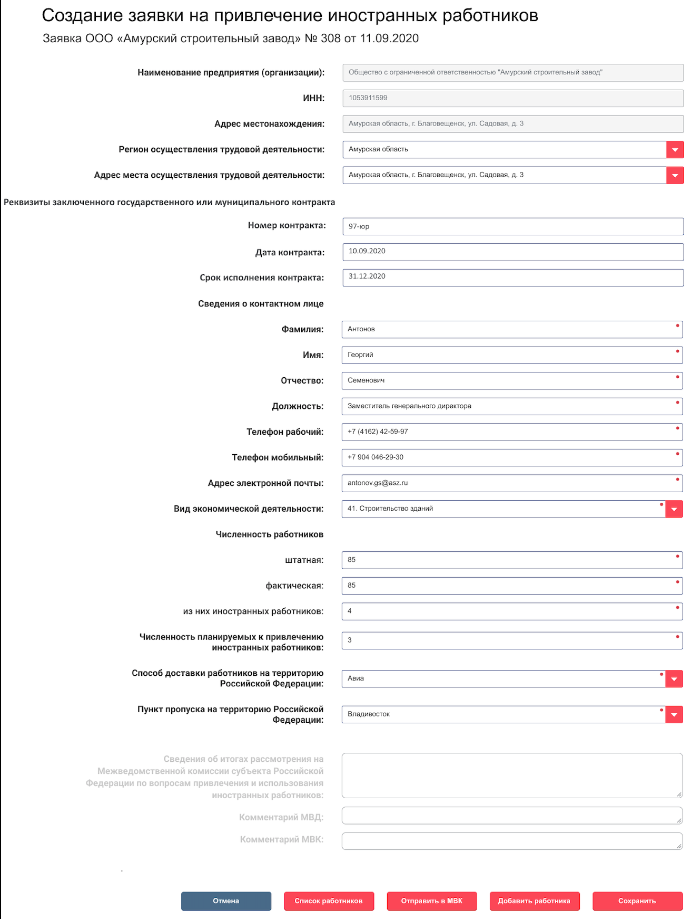
2 – Форма создания заявки на привлечение иностранных работников
Для формирования заявки пользователю необходимо заполнить обязательные поля (отмечены ).
Для сохранения внесенных данных необходимо нажать кнопку «Сохранить». Для отмены создания заявки – кнопку «Отмена».
После сохранения на форме редактирования заявки пользователю доступны следующие кнопки:
- «Удалить» – заявка удаляется.
- «Отправить в МВК» – заявка отправляется на проверку в межведомственную комиссию (МВК).
- «Список работников» – открывается страница реестра работников текущей заявки (Рисунок 4).
- «Добавить работника» – открывается страница добавления в заявку нового работника (Рисунок 3).
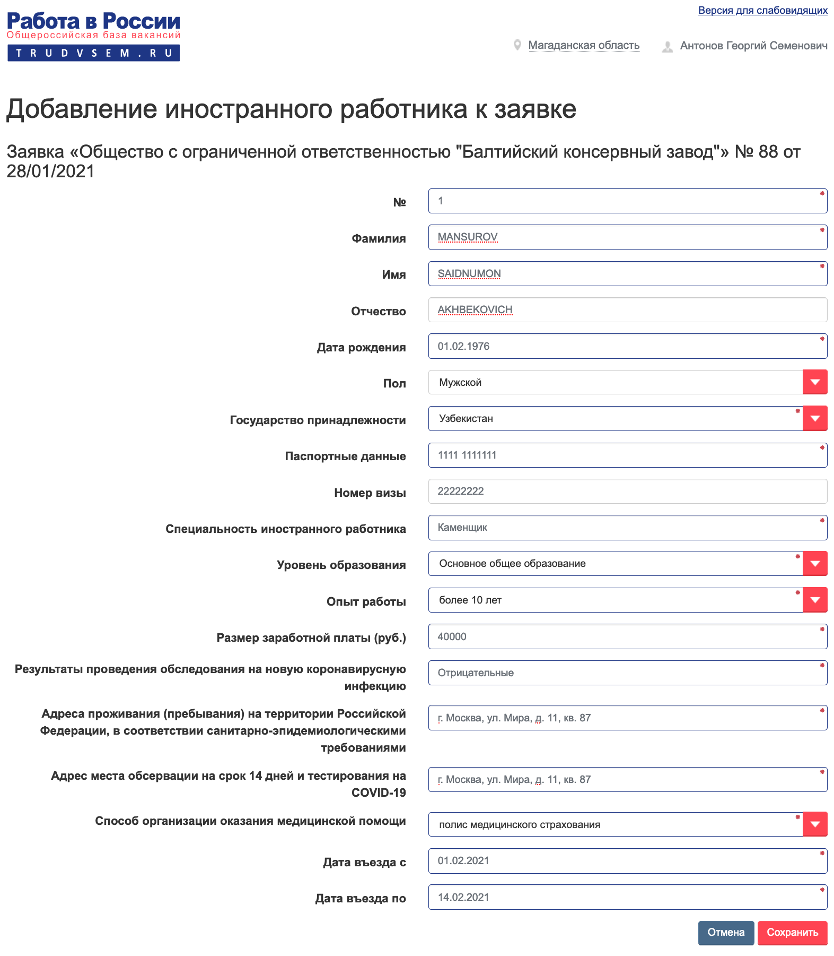
3 – Заявка на привлечение иностранного работника. Добавление работника
Для добавления иностранного работника пользователю необходимо заполнить обязательные поля (отмечены ).
Для сохранения внесенных данных необходимо нажать кнопку «Сохранить». Для отмены создания заявки – кнопку «Отмена».
На странице «Реестр иностранных работников к заявке» отображаются панель фильтрации, список иностранных работников, кнопки «Выгрузить в .xls» и «Добавить работника» (Рисунок 4).
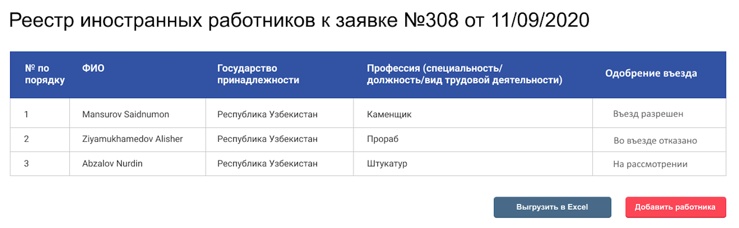
4 – Страница «Реестр заявок на привлечение иностранных работников»
При нажатии кнопки «Выгрузить в .xls» реестр иностранных работников выгружается в виде таблицы в документ формата .xls.
При нажатии кнопки «Добавить работника» открывается форма добавления нового иностранного работника к заявке на привлечение иностранного работника (Рисунок 3).

Статусы заявки на привлечение иностранного работника
Заявка на привлечение иностранных работников может иметь статусы, указанные в таблице 1.
1 – Статусы, на которых может находится заявка на привлечение иностранных работников
Наименование статуса | Описание
Черновик | При создании заявки и до момента нажатия на кнопку «Направить в МВК».  Редактирование заявки возможно, кроме полей Наименование предприятия (организации), ИНН, Адрес местонахождения.  Возможно добавление нового работника в реестр иностранных работников к заявке.
Направлено в МВК | Редактирование заявки невозможно
Отказано МВК | Получены замечания от МВК.  Редактирование заявки невозможно
Одобрено МВК | Получен положительный результат по заявке от МВК.  Работодатель имеет возможность заполнить следующие поля в заявке (в форме работника):  - Сведения о заключении трудового договора или гражданско-правового договора на выполнение работ (оказание услуг);  - Сведения о выезде с территории Российской Федерации и возвращении в страну гражданской принадлежности;  - Сведения о въезде иностранного гражданина на территорию Российской Федерации и прибытии к месту проживания (возможные значения: прибыл, не прибыл);  - Сведения об окончании (расторжении) трудового договора или гражданско-правового договора на выполнение работ (оказание услуг) (возможные значения: окончание, нарушение трудового договора, иные)
Отправлено в ДПС ФСБ | Заявка направлена в ДПС ФСБ.  Работодатель имеет возможность заполнить следующие поля в заявке (в форме работника):  - Сведения о заключении трудового договора или гражданско-правового договора на выполнение работ (оказание услуг);  - Сведения о выезде с территории Российской Федерации и возвращении в страну гражданской принадлежности;  - Сведения о въезде иностранного гражданина на территорию Российской Федерации и прибытии к месту проживания (возможные значения: прибыл, не прибыл);  - Сведения об окончании (расторжении) трудового договора или гражданско-правового договора на выполнение работ (оказание услуг) (возможные значения: окончание, нарушение трудового договора, иные)

- Пошаговые действия по созданию заявки на привлечение иностранных работников и отправки ее на межведомственную комиссию:
  - Для создания новой заявки, необходимо в представлении «Реестр заявок на привлечение иностранных работников» (рис. 1) необходимо нажать кнопку «Создать заявку».
  - В открывшейся форме «Создание заявки на привлечение иностранных работников» (рис. 2) необходимо заполнить необходимые поля, нажать кнопку «Сохранить», после этого необходимо нажать кнопку «Добавить работника».
  - В открывшейся форме «Добавление работника к заявке» (рис. 3) необходимо заполнить необходимые поля и нажать кнопку «Сохранить».
Просьба обратить внимание, что при заполнении полей «Фамилия», «Имя» и «Отчество» допустимо использовать только заглавные буквы английского алфавита (пример: IVANOV IVAN IVANOVICH).
  - При необходимости добавить еще одного иностранного работника в заявку, необходимо в представлении «Реестр иностранных работников к заявке» (рис. 4) нажать «Добавить работника».
  - После того, как необходимое количество работников добавлено в заявку, необходимо вернуться в «Реестр заявок на привлечение иностранных работников» (рис. 1), нажать в столбце «№ заявки» на номер созданной Вами заявки, откроется форма «Просмотра заявки на привлечение иностранных работников» (рис. 2), внизу этой формы необходимо нажать кнопку «Отправить в МВК».
  - Заявка изменит статус на «Отправлено в МВК».
  - Далее с заявкой будет продолжена работа уполномоченным органом субъекта РФ.
  - После того, как статус заявки изменится на «Отправлено в ДПС ФСБ», Вам необходимо перейти в реестр «Реестр иностранных работников к заявке» (рис. 4), открыть данные по каждому иностранному работнику и заполнить поля:
    - «Сведения о въезде иностранного гражданина на территорию Российской Федерации и прибытии к месту проживания» - если иностранных работник уже прибыл на территорию РФ.
    - «Дата заключения трудового договора или гражданско-правового договора на выполнение работ (оказание услуг)» - если заключен трудовой договор.
    - «Номер трудового договора или гражданско-правового договора на выполнение работ (оказание услуг)» - если заключен трудовой договор.
    - «Сведения об окончании (расторжении) трудового договора или гражданско-правового договора на выполнение работ (оказание услуг)» - если трудовой договор был окончен или расторгнут.
    - «Сведения о выезде с территории Российской Федерации и возвращении в страну гражданской принадлежности» - если иностранный работник выехал из РФ.

